Статья

Выполнил:
ученик 5 класса, школы № 48
Промышленного района
г. Самары
Левин Давид

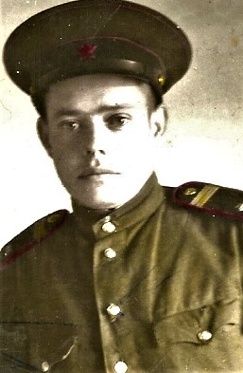
На фотографии слева - мой дед -Григорий. Он не воевал в войне. В годы Великой Отечественной войны моему деду Григорию было всего 10 лет. Но дед видел войну, видел фашистов.
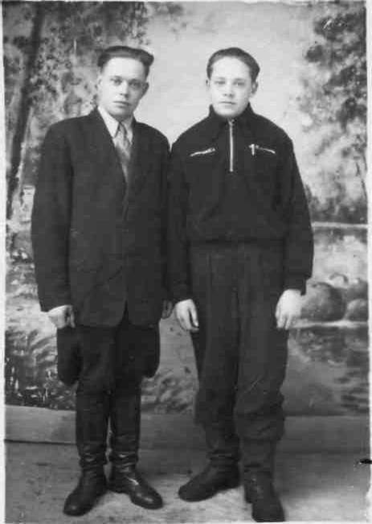
Я не ошибусь, если скажу, что таких людей каким был мой дед - Григорий -очень мало. Дед был смелым и мужественным, но в тоже время добрым и ласковым человеком. Дед очень любил детей.

Дед Григорий
Причем всех (конечно, своих особо). Когда дед шел с работы, его около дома всегда поджидала местная ребятня. Дед относил сумку домой, брал
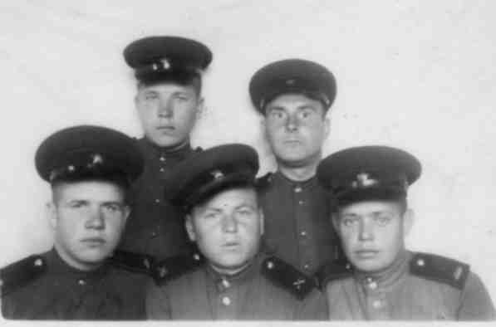
Дед Григорий в армии (внизу -крайний справа) Дед Григорий (слева) вместе со
своим младшим братом -Тимофеем
детям какие-нибудь сладости и шел с ними: стоить шалаши, играть в футбол, печь картошку и т.д. Я знаю, что нам завидовали многие мальчишки из нашего двора- ведь у нас такой ДЕД. Когда дед умер, одна женщина из соседнего дома сказала: «Что же нам делать теперь с нашими детьми? Кто же будет теперь с ними заниматься?».
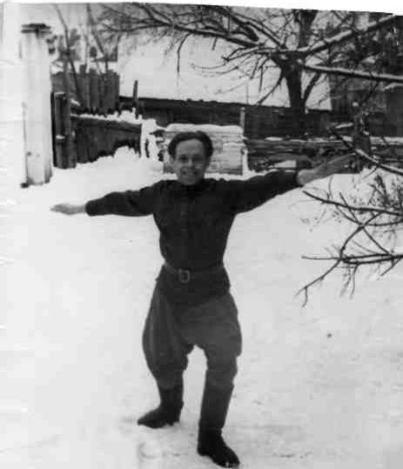
Дед родился в селе Куршановичи в Брянской области, в многодетной семье. Его родителями были Вера и Николай. Говорят, что его мама – Вера Антоновна Кухаренко была родом «из богатых и знатных». Его бабушку (мою прапрабабушку) – Евдокию Кухаренко, большевики после революции 1917 года вместе с детьми сослали в Сибирь, где они и прожили много лет.
Дед Григорий родился 4 августа 1931 года. Дед рано лишился отца. Была Великая Отечественная Война и мой прадед –Николай Григорьевич Гапеенко погиб на фронте, защищая Родину. В Приложении к этому сочинению имеется
Дед Григорий в армии
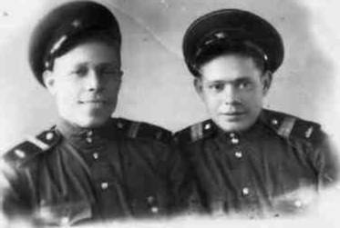
Выписка из Архива Министерства бороны РФ о том, что мой прадед Гапеенко Николай Григорьевич погиб в декабре 1943 года. В Приложении к этой работе «красной полосой» выделены: Фамилия, Имя и Отчество моего прадеда, его год рождения, а также годы
Дед Григорий (справа) вместе с другом
призыва в армию и смерти. Фотографий прадеда не сохранилось: была война и семья моего прадеда потеряла всё имущество. Могила прадеда неизвестна, предположительно он похоронен в братской могиле.
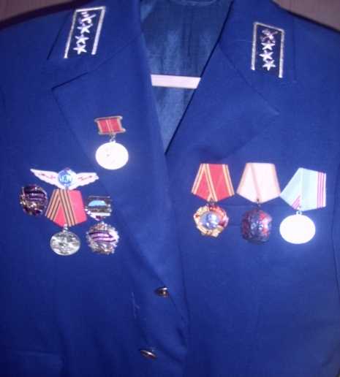
После смерти прадеда, дед, стал старшим мужчиной в доме. Кроме моего деда, у прабабушки было еще трое детей. Дед рассказывал, как он со своей матерью ходил в лес за хворостом зимой. (Хворост нужен был для отопления дома и приготовления пищи). Как потом они на себе тащили этот хворост по льду, и как лопнул под ними лед и дед со своей матерью чуть не погибли. Дед очень много рассказывал о Великой Отечественной Войне, о партизанах. Все это он знал не понаслышке. Все это он видел и пережил сам. В Брянской области, где жила семья деда, действовали в годы Второй мировой войны партизанские отряды. В селе, где проживал дед, хозяйничали фашисты. Дед рассказывал, как фашисты, выгнали его мать с четырьмя малолетними детьми из дома в сарай. Сами немцы жили в их доме, убили всю их скотину, «перерезали» кур. Дед рассказывал, как его мама (моя прабабушка) сказала своим детям: «еды у нас больше нет- чтобы выжить надо трудится. Будем собирать грибы, щавель, попробуем отыскать прошлогодний картофель…Дай Бог выживем». И они выжили- моя прабабушка и ее четверо малолетних детей. И эту простую истину: «для того чтобы жить – надо трудится», каждый из ее детей запомнил на всю оставшуюся жизнь. Позже, (когда немцев изгнали из села) чтобы как-то прокормить свою мать и младших братьев и сестер, дед пошел работать пастухом. Также (еще мальчишкой) сторожил колхозный сад. Дед рассказывал, что немцы устраивали публичные казни партизан. На эти казни немцы сгоняли всех жителей поселка (включая детей). Так фашисты пытались запугать тех, кто сотрудничал с партизанами. «Не забуду век», -говорил дед, -«как немцы поймали трех раненых советских солдат. Привели они их в деревню, поставили так, чтобы видно было с разных сторон. Силой согнали жителей поселка смотреть на казнь. Когда их расстреливали, один из солдат крикнул: «За Ленина! За Сталина!» У одного из солдат на плече висела сумочка. Когда он упал замертво, сумочка раскрылась и из нее выпали и покатились по земле бинты…Видишь, фашисты опускались до того, что даже расстреливали раненых и немощных….» После окончания войны дед учился, потом 3 года служил на Камчатке. После службы дед женился на моей бабушке. Вместе они воспитали двоих детей. Дед был уникальным человеком. Он имел много Почетных грамот и правительственных наград- орденов, медалей, в частности – Орден Ленина.

Пиджак с орденами моего деда-Гапеенко Григория

